**METODYKA TESTOWANIA SKUTECZNOŚCI WZORÓW KAMUFLAŻY**

**DLA UMUNDUROWANIA POLOWEGO**

Listopad 2017

# Zakres metodyk

W niniejszych metodykach opisano metody badań skuteczności maskowania umundurowania.

1. **Zasady badań skuteczności maskowania mundurów w zakresie optycznym.**
   1. **Narzędzia**

Do badań należy używać nw. narzędzia:

* mundury kontrolne czarne - 2 szt.
* mundury kontrolne oliwkowe – 2 szt.
* mundury testowane- 4 szt. z każdego wzoru podlegającego badaniu
* noktowizory PCO KOLIBER – 5 szt.
* aparat fotograficzny ze statywem i obiektywem
* dalmierz laserowy o zasięgu do 1000m i statywem
* radio PMR do zapewnienie lokalnej łączności do 1000m – 5 szt.
  1. **Warunki prowadzenia badań**

W zakresie badań prowadzone będą obserwacje munduru polowego w kamuflażu „LAMPART”, munduru polowego w nowym wzorze kamuflażu MAPA-A, munduru polowego w nowym wzorze kamuflażu MAPA-B oraz munduru polowego wzór 2010 i w kamuflażu „PANTERA”, które będą prezentowane na statystach. Dodatkowo dwóch statystów prezentować będzie mundury kontrolne (nie podlegające ocenie) - **mundur czarny** oraz **mundur oliwkowy** z kominiarkami w tych samych kolorach. Wszystkie mundury odszywane będą z tkaniny bazowej US22.

Statyści biorący udział w testach powinni być zbliżonego wzrostu i postury, nie muszą mieć doświadczenia wojskowego, wykonują jedynie polecenia Kierownika badań. Na głowach statyści będą mieli założone kominiarki z małymi otworami na oczy wykonanymi z tego samego materiału co testowane mundury, w tożsamych wzorach maskujących. Statyści mają na sobie bluzę mundurową, wyłożona na spodnie oraz nogawki spodni wyłożone na buty. Bluzy mundurowe są zapięte pod szyją w taki sposób, że nie jest widoczny żaden fragment ciała.

Wybór miejsc ustawienia odbywa się pod nadzorem i przy akceptacji Kierownika Badań.

Obiekty oceniane i kontrolne ustawiane są w linii, przy czym mundury kontrolne zawsze ustawione są na skrajnych pozycjach, a następnie prowadzone są obserwacje. Statyści w ocenianych mundurach zamieniają się miejscami w ramach każdej obserwacji zgodnie z kolejnością określoną w Karcie Obserwacji. Obiekty należy ustawić w odległości nie mniejszej niż 1,5m od siebie w ograniczonym polu widzenia. Statyści w czasie badań opisanych ustawieni będą frontem do obserwatorów, z rękoma założonymi za plecami.

Linia obserwator-statysta nie może być przesłonięta drzewami ani inną roślinnością. Dopuszczalne jest jedynie zakrycie stóp statystów przez trawę / ściółkę, maksymalnie do wysokości cholewki butów.

W przypadku prowadzenia obserwacji z wykorzystaniem bezzałogowych statków powietrznych (BSP) mundury kontrolne tj. czarny i oliwkowy nie będą wykorzystywane, a każdy kamuflaż będzie prezentowany odrębnie ( w jednorodnej grupie) przez 4 statystów zgodnie z kolejnością określoną w Karcie Obserwacji ( Załącznik 8).

Obiekty w terenie powinny być ustawiane przez osoby, które nie biorą udziału w obserwacji.

Wszystkie czynności wykonywane przez członków zespołu badawczego są bezpośrednio nadzorowane przez Kierownika Badań, który nie pełni funkcji obserwatora. Do obowiązków Kierownika Badań należy koordynowanie wszystkich zadań wykonywanych podczas badań przez członków zespołu badawczego, decydowanie o rozpoczęciu, przerwaniu i  zakończeniu badań, ustalenie sektora obserwacji, akceptacja wybranych miejsc ustawienia obiektów oraz prowadzenie Dziennika Badań.

Obserwacja w warunkach dziennych powinna być prowadzona przy dobrej widoczności - brak opadów atmosferycznych i/lub mgły oraz w warunkach oświetlenia sektora obserwacji promieniami słońca. W sezonach JESIEŃ i ZIMA bezśnieżna dopuszcza się prowadzenie obserwacji przy braku bezpośredniego oświetlenia sektora promieniami słońca zachowując wymóg, że wszystkie obiekty badane w danej scenerii są obserwowane w zbliżonych warunkach oświetlenia. Kierunek obserwacji powinien być dobrany tak, aby uniknąć efektu oślepienia słonecznego. Obserwacja dzienna może rozpocząć się nie wcześniej niż 2 godziny po wschodzie słońca i zakończyć nie później niż 2 godziny przed zachodem słońca.

Decyzję o rozpoczęciu lub przerwaniu badań w istniejących warunkach widoczności i oświetlenia podejmuje Kierownik Badań na podstawie własnej oceny wzrokowej i dokonuje stosownych zapisów w Dzienniku badań (Załącznik 1).

Obiekty powinny być poddane badaniom we wszystkich porach roku (wiosna, lato, jesień i zima bezśnieżna) na tle lasu liściastego, iglastego i mieszanego w środowisku naturalnym z szatą roślinną charakterystyczną dla terenów Polski. W przypadku prowadzenia obserwacji okiem nieuzbrojonym należy przeprowadzić badanie również we wnętrzu lasu.

Badania w warunkach nocnych należy prowadzić podczas nocy księżycowej przy natężeniu oświetlenia (od 0,005 do 0,015 lx) w warunkach dobrej widoczności (brak opadów atmosferycznych i/lub mgły). Pomiary natężenia oświetlenia należy wykonywać każdorazowo przed rozpoczęciem badań dla jednego obiektu stojącego jako 3 od prawej i jednej scenerii w każdym miejscu ustawienia statystów. Pomiaru natężenia oświetlenia dokonuje osoba ustawiająca Statystów pod nadzorem Kierownika Badań, który odnotowuje wyniki pomiarów w Dzienniku Badań (Załącznik 2).

Wyznaczeni do prowadzenia badań obserwatorzy powinni być żołnierzami z jednostek rozpoznawczych.

Obserwatorzy wykonujący badania nie powinni wymieniać się informacjami nt. ocen zamaskowania poszczególnych obiektów, miejsca ustawienia obserwowanego obiektu.

Informacje o oznakowaniu rubieży obserwacji i granic sektora obserwacji powinny być udostępnione obserwatorom przed przystąpieniem do badań. Obserwatorzy w celu równorzędnej oceny obiektów badań powinni zostać poinformowani, który z badanych obiektów aktualnie obserwują.

Przed rozpoczęciem badań obserwatorzy uzupełniają informacje w Karcie Obserwacji obiektu właściwej dla stosowanej metody (Załączniki 4÷6). Czas rozpoczęcia obserwacji, warunki atmosferyczne oraz natężenie oświetlenia określa, po dokonaniu stosownych pomiarów i odnotowuje w dzienniku badań Kierownik Badań.

* 1. **Dokumentacja z badania**

Zdjęcia wykonywane są w możliwie dużej rozdzielczości z uwzględnieniem balansu bieli dla każdej sceny. Rejestracja obrazu powinna być wykonywana z jednego punktu centralnego względem statystów. Dystans od kamery i obserwatorów do linii statystów jest mierzony dalmierzem laserowym. Dystans jest mierzony od środka linii ustawienia statystów, skrajnie ustawienia wyznaczają statyści w czarnym i zielonym mundurze. Centralnym punktem dla obserwatorów jest statyw aparatu fotograficznego. Obserwatorzy dokonują oceny w linii statywu, +/- 3m z każdej strony.

Wykonanie dokumentacji fotograficznej i filmowej służy….

Parametry techniczne dokumentacji fotograficznej i filmowej testów porównawczych wzorów kamuflujących dla umundurowania polowego.

Dokumentacja fotograficzna jest wykonywana obiektywem 50 mm ze stałą ogniskową. Dla każdej sceny wykorzystywany jest wzorzec bieli.

Rejestracja materiału fotograficznego może wykonywana z tzw. bracketingiem ekspozycji (+/- 0,3 EV). W ten sposób możliwym będzie uśrednienie zarejestrowanego obrazu.

Dane zapisany winny być w formacie bezstratnym RAW oraz w dużej rozdzielczości jpeg i przekazane na nośniku CD.

Dopuszcza się następujące możliwości:

a)

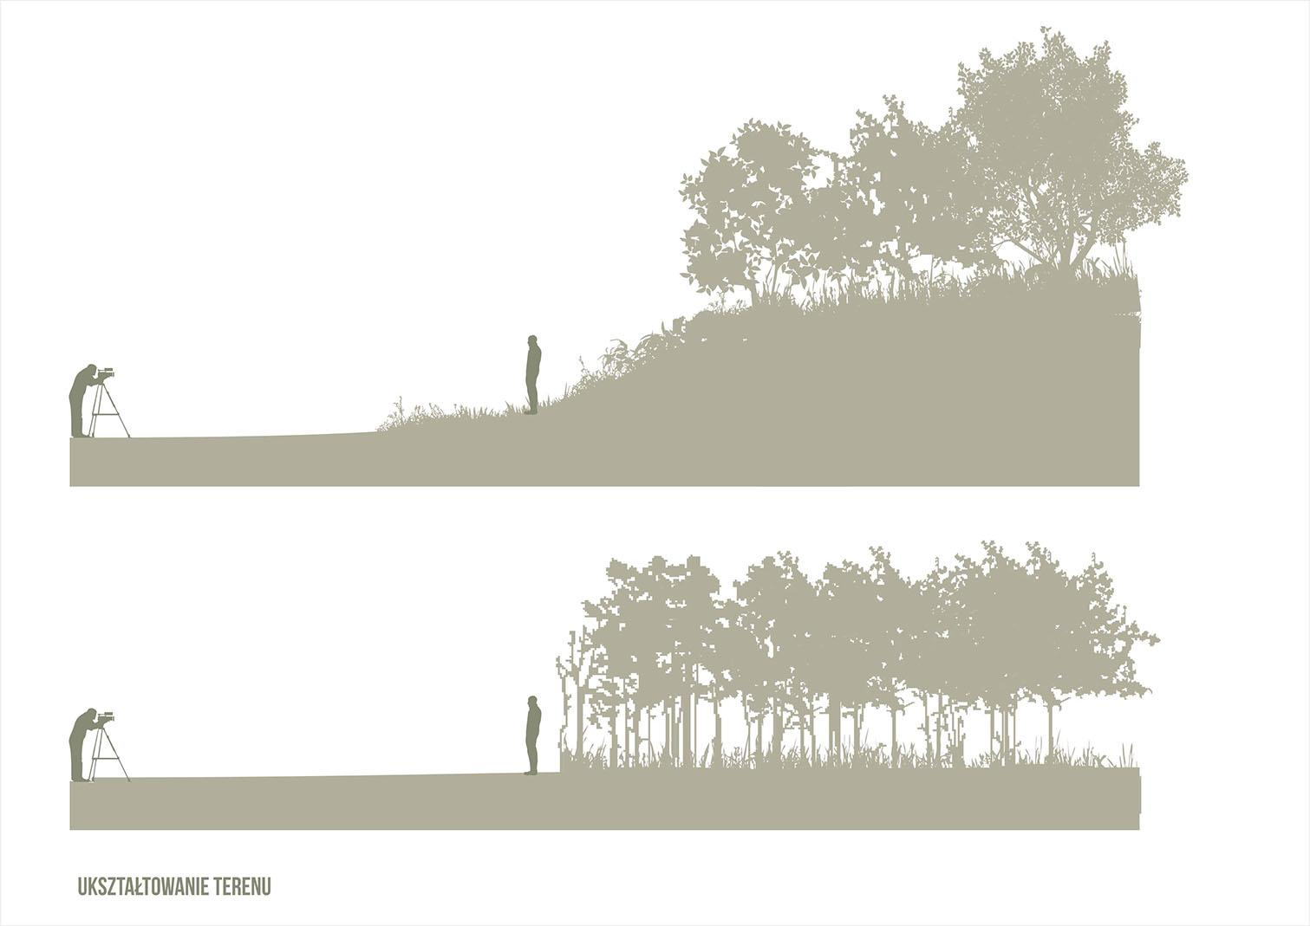

b)

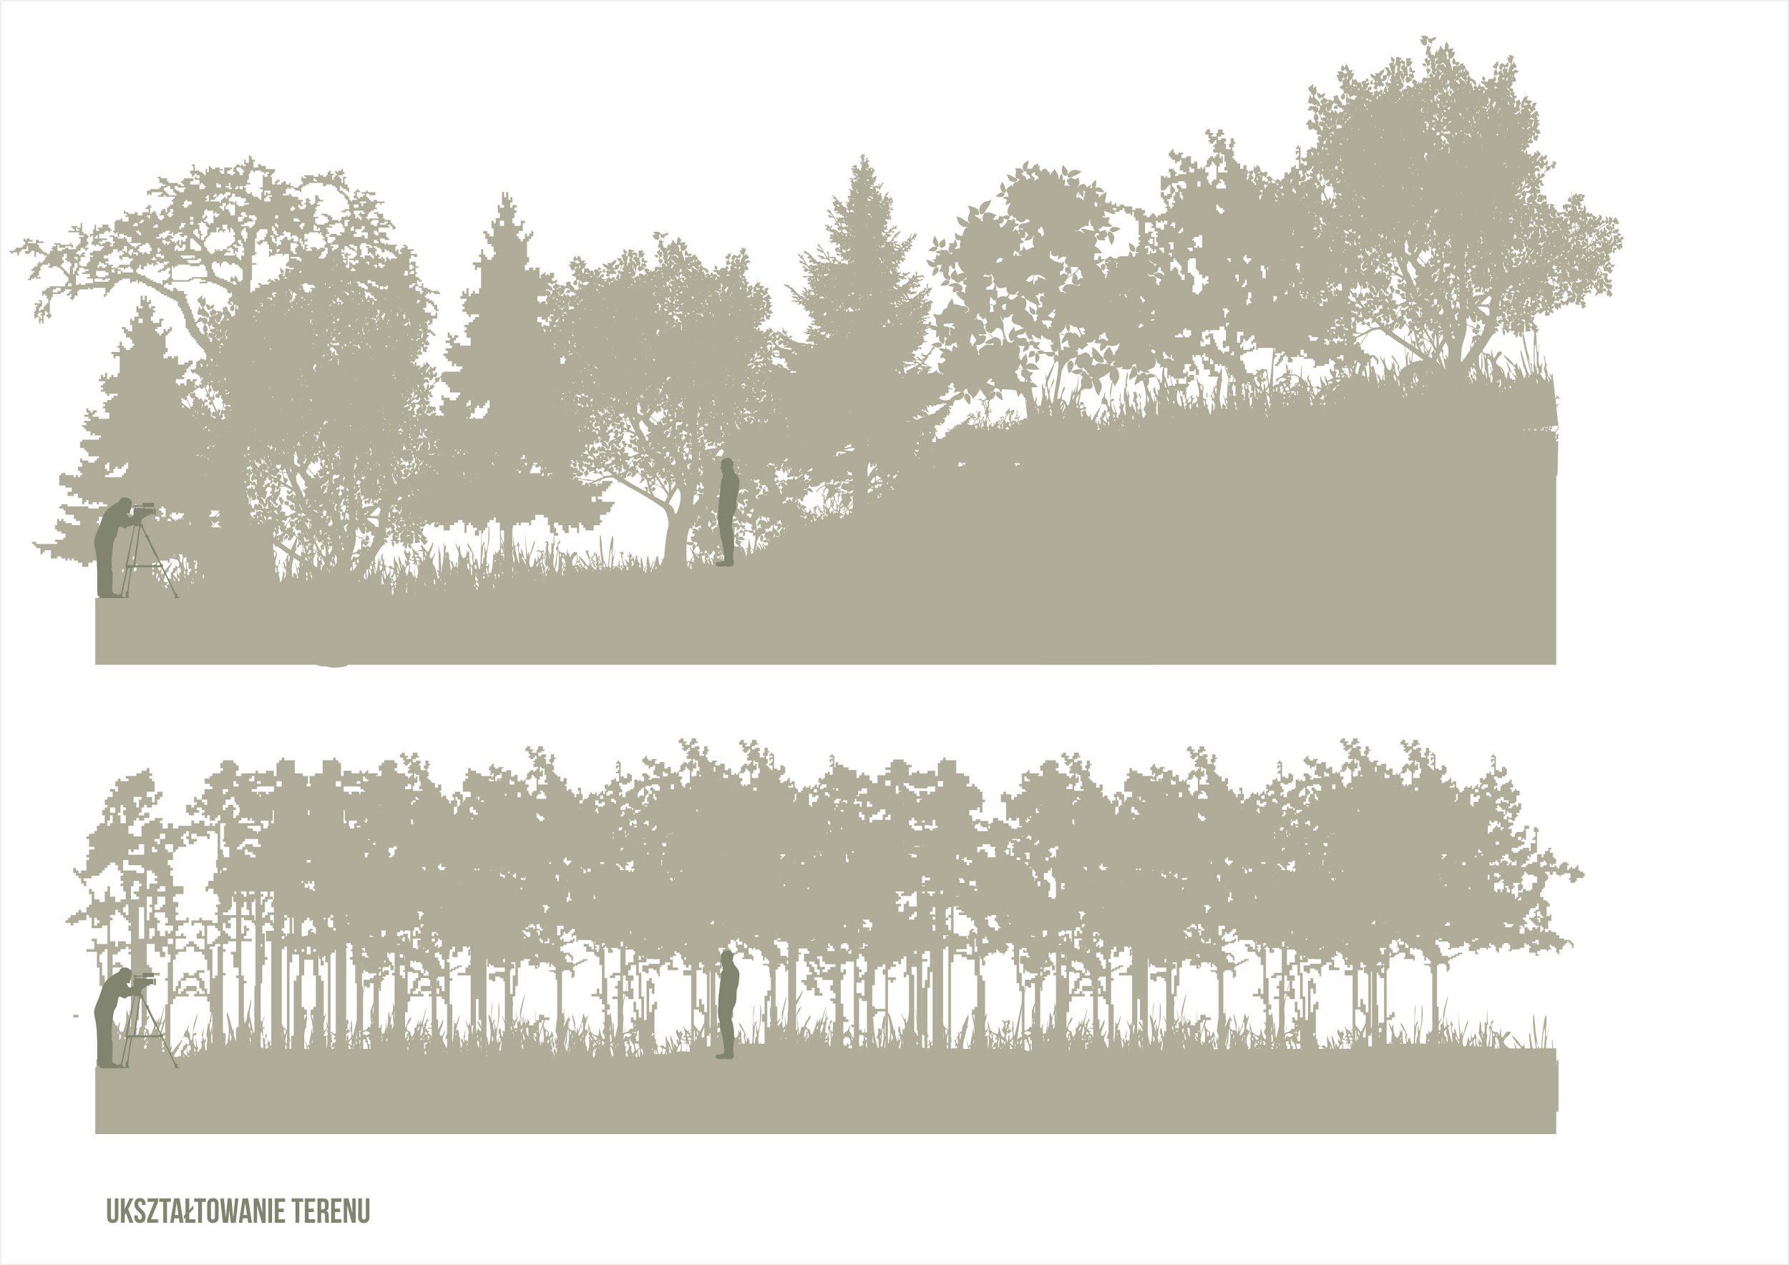

# 

* 1. **Zasady badania metodą obserwacji naziemnej w warunkach dziennych bez użycia przyrządów optycznych (okiem nieuzbrojonym)**

Obserwację badanego obiektu powinno prowadzić co najmniej 10 obserwatorów: 10 żołnierzy z jednostek rozpoznawczych wyznaczonych przez Dowódcę Generalnego Rodzajów Sił Zbrojnych (oraz 2 żołnierzy rezerwowych). Wskazanym jest, aby badania w każdej scenerii prowadził stały zespół obserwatorów. Dopuszcza się prowadzenie obserwacji przez obserwatorów posiadających wadę wzroku skorygowaną szkłami lub soczewkami zgodnie z zaleceniami lekarza okulisty.

W przypadku tego badania obserwacje będą prowadzone obserwacje we wnętrzu lasu oraz w linii lasu.

* + 1. **Obserwacja na tle ściany lasu:**

Do badań należy wybierać teren, w którym możliwa będzie obserwacja obiektu z odległości minimum 200 m w sektorze umożliwiającym wybranie reprezentatywnego dla badanego tła miejsca ustawiania obiektów.

W sektorze, w którym będzie prowadzona obserwacja, należy zaznaczyć rubieże obserwacji zaczynając od odległości 200 m, następnie 150m, 100m, 50m, 25m w kierunku obserwowanych obiektów. Należy również wyznaczyć granice sektora obserwacji. Ocena powinna być wykonywana z punktu centralnego względem ustawionych statystów, wyznaczonego przez kierownika badania.

Wszyscy obserwatorzy powinni jednocześnie rozpocząć obserwację z odległości 200 m od badanego obiektu i prowadzić przez czas do 2 min., a następnie zaznaczyć subiektywną ocenę walorów zamaskowania obiektu w Karcie Obserwacji (Załącznik 4):

**1** - gdy postać zamaskowana jest najlepiej (obiekt w trakcie danej obserwacji jest najmniej widoczny);

**2** - gdy postać zamaskowana jest gorzej niż 1;

**3** - gdy postać zamaskowana jest lepiej niż 4;

**4** - gdy postać zamaskowana jest najgorzej (obiekt w trakcie danej obserwacji jest najmniej widoczny).

Obserwator może nadać identyczną ocenę kilku obiektom podczas jednej obserwacji.

Następnie, po decyzji Kierownika Badań o zmianie rubieży, obserwatorzy przechodzą na rubież bliższą i powtarzają ww. czynności aż do momentu zbliżenia się do obiektu na odległość 25 m.

* + 1. **Obserwacja we wnętrzu lasu:**

Do badań należy wybierać teren, w którym możliwa będzie obserwacja obiektu z odległości minimum 75 m w sektorze umożliwiającym wybranie reprezentatywnego dla badanego tła miejsca ustawiania obiektów.

W sektorze, w którym będzie prowadzona obserwacja, należy zaznaczyć rubieże obserwacji zaczynając od odległości 75 m, następnie 50m, 25m w kierunku obserwowanych obiektów. Należy również wyznaczyć granice sektora obserwacji. Ocena powinna być wykonywana z punktu centralnego względem ustawionych statystów, wyznaczonego przez kierownika badania.

Wszyscy obserwatorzy powinni jednocześnie rozpocząć obserwację z odległości 75 m od badanego obiektu i prowadzić przez czas do 2 min., a następnie zaznaczyć subiektywną ocenę walorów zamaskowania obiektu w Karcie Obserwacji (Załącznik 4):

**1** - gdy postać zamaskowana jest najlepiej (obiekt w trakcie danej obserwacji jest najmniej widoczny);

**2** - gdy postać zamaskowana jest gorzej niż 1;

**3** - gdy postać zamaskowana jest lepiej niż 4;

**4** - gdy postać zamaskowana jest najgorzej (obiekt w trakcie danej obserwacji jest najmniej widoczny).

Obserwator może nadać identyczną ocenę kilku obiektom podczas jednej obserwacji.

Następnie, po decyzji Kierownika Badań o zmianie rubieży, obserwatorzy przechodzą na rubież bliższą i powtarzają ww. czynności aż do momentu zbliżenia się do obiektu na odległość 25 m.

# TESTY W NOKTOWIZJI

W stanie kompletnego zmoczenia wodą munduru istotne jest również zweryfikowanie oddziaływanie badanych wzorów w noktowizji.

**PROCEDURA TESTOWA - test statyczny noc, oko uzbrojone w noktowizor.**

Wzory maskujące są testowane z wykorzystaniem noktowizorów III generacji klasy “PCO KOLIBER” grupa oceniająca jest ograniczona do 5 osób, z doświadczeniem wojskowym, gdyż tylko żołnierze mają realnie dostęp do noktowizji.

1. Selekcja sceny  
   1. las mieszany
2. Ustawienie w regularnym odstępie 1,5m statystów w porównywanych wzorach maskujących w jednej linii:
   * 1. A, B, C i D
3. Ustawienie na skrajnie lewej i prawej pozycji statystów we wzorach kontrolnych czarnym i zielonym
4. Wykonanie dokumentacji zdjęciowej ustawionych statystów z dystansu **25, 50, 100, 150 i 200m**
5. Na każdym dystansie testowym następuje zamiana miejsc statystów, np:
   1. Test 1: CZARNY, A, B, C, D, OLIWKA
   2. Test 2: CZARNY, B, A, D, C, OLIWKA
6. Na każdym dystansie grupa oceniająca wybiera indywidualnie wzór maskujący który w ich odczuciu maskuje się najlepiej, odpowiadając w ankiecie na pytanie:

*“Oceń zamaskowane postacie od 1 do 4 gdzie 1 to postać zamaskowana najlepiej a 4 to postać zamaskowana najgorzej”*

# TESTY Z WYKORZYSTANIEM BEZZAŁOGOWYCH STATKÓW POWIETRZNYCH (BSP)

Podczas testów z wykorzystaniem BSP, statyści są sformowani w 4-osobowe grupy o identycznym umundurowaniu:

Grupa 1 - wzór maskujący A

Grupa 2 - wzór maskujący B

Grupa 3 - wzór maskujący C

Grupa 4 - wzór maskujący D

# Test BSP-1, światło dzienne powtarzany dla każdej grupy

Scena: typowy teren otwarty

Czas: 10:00-14:00

Cel: określenie skuteczności kamuflażu przed rozpoznaniem z użyciem BSP w świetle dziennym z różnych wysokości.

Wysokość AGL: lot 1 – 200 m, lot 2 – 300 m, lot 3 – 500 m

Czynności grupy testowej: formacja patrolowa statyczna, pozycja leżąca w formacji patrolowej

Opis zadania: Loty na zadanych wysokościach, w odległości horyzontalnej 300m od ugrupowaniem.

200 m – wysokość lotu w maksymalnym zasięgu indywidualnej broni strzeleckiej

300 m - wysokość lotu poza maksymalnym zasięgiem broni strzeleckiej

500 m – wysokość bezpieczna dla BSP

Rezultat: film pionowy i zdjęcia

**Kryterium oceny:**

-porównanie filmów i zdjęć przez grupę oceniającą

-porównanie filmów i zdjęć przez doświadczonego operatora BSP, wyszkolonego specjalistę



# Kryterium oceny estetycznej:

Mundur jest istotnym elementem identyfikacji wizualnej żołnierzy. Odbiór estetyki wzoru maskującego ma znaczenie dla poczucia komfortu jego użytkowania.

**Procedura testowa:**

1. Ankieta internetowa zastrzeżona - dostępna tylko na MIL-WAN:
   1. “oceń na skali 1-4 przedstawione wzory maskujące”
   2. Ankieta zawiera zestaw 20 zdjęć wybranych losowo z puli materiału zdjęciowego.
   3. Odbiorcy ankiety oceniają na skali 1-4 skuteczność mundurów.

Ankieta może być sporządzona prostym darmowym narzędziem ankietowym typu: *Survey Monkey.*

Załącznik 1

**DzieNNik Badań**

**Metoda obserwacji w warunkach dziennych bez użycia przyrządów optycznych ( okiem nieuzbrojonym)**

**Miejsce obserwacji:** …………………………………………………………………………………………………………………………………….…

**Kierownik Badań:** …………………………………………………………………………………………………………………………………………...

(Imię i Nazwisko)

**Data obserwacji:** …………………………………………………………………………………………………………………

**Godzina rozpoczęcia / zakończenia obserwacji:** ………………/………………..

**Pora roku*:** wiosna lato jesień zima bezśnieżna

**Sceneria*:** las liściasty Las iglasty las mieszany

**Tło*:** ściana lasu / wnętrze lasu

*zakreślić odpowiednie

**Uwagi:**

……………………………………………………………………………………………………………………………………………………………...............................................................................................................................................................................................................................................................................................................................................................................................................................................................................................................................................................................................................................................................................................................................................................................................................................................................................................................................................................................................................................................................................................................................................................................................................................................................................

…………………………………………………

Data i podpis Kierownika Badań

Załącznik 2

**DzieNNik Badań**

**Metoda obserwacji w warunkach nocnych z użyciem przyrządów noktowizyjnych ( noktowizor)**

**Miejsce obserwacji:** …………………………………………………………………………………………………………………………………….…

**Kierownik Badań:** …………………………………………………………………………………………………………………………………………...

(Imię i Nazwisko)

**Data obserwacji:** …………………………………………………………………………………………………………………

**Godzina rozpoczęcia / zakończenia obserwacji:** ………………/………………..

**Pora roku*:** wiosna lato jesień zima bezśnieżna

**Sceneria*:** las liściasty Las iglasty las mieszany

**Natężenie oświetlenia lx:** …………………….

*zakreślić odpowiednie

**Uwagi:**

……………………………………………………………………………………………………………………………………………………………...............................................................................................................................................................................................................................................................................................................................................................................................................................................................................................................................................................................................................................................................................................................................................................................................................................................................................................................................................................................................................................................................................................................................................................................................................................................................................

…………………………………………………

Data i podpis Kierownika Badań

Załącznik 3

**DzieNNik Badań**

**Metoda obserwacji w warunkach dziennych z użyciem bezzałogowych środków rozpoznania powietrznego typu dron**

**Miejsce obserwacji:** …………………………………………………………………………………………………………………………………….…

**Kierownik Badań:** …………………………………………………………………………………………………………………………………………...

(Imię i Nazwisko)

**Data obserwacji:** …………………………………………………………………………………………………………………

**Godzina rozpoczęcia / zakończenia obserwacji:** ………………/………………..

**Pora roku*:** wiosna lato jesień zima bezśnieżna

**Pozycja statysty*:** formacja patrolowa statyczna / leżąca w formacji patrolowej

**Wysokość AGL:** ………………………

[m]

**Odległość horyzontalna:** ……………………

[m]

**Odległość:** ………………..

*zakreślić odpowiednie

**Uwagi:**

……………………………………………………………………………………………………………………………………………………………...............................................................................................................................................................................................................................................................................................................................................................................................................................................................................................................................................................................................................................................................................................................................................................................................................................................................................................................................................................................................................................................................................................................................................................................................................................................................................

…………………………………………………

Data i podpis Kierownika Badań

Załącznik 4

**Karta obserwacji obiektu**

**Metoda obserwacji w warunkach dziennych bez użycia przyrządów optycznych (okiem nieuzbrojonym)**

**Miejsce obserwacji:** …………………………………………………………………………………………………………………………………….…

**Obserwator:** ………………………………………………………………………………………………………………………………………….............

(Imię i Nazwisko)

**Data obserwacji:** ………………………………………………………………

**Pora roku*:** wiosna lato jesień zima bezśnieżna

**Sceneria*:** las liściasty las iglasty las mieszany

**Tło*:** ściana lasu / wnętrze lasu

* zakreślić odpowiednie

Tabela w zależności od wzorów mundurów uczestniczących w badaniu.

……………………………………………………

Data i podpis obserwatora

Załącznik 5

**Karta obserwacji obiektu**

**Metoda obserwacji w warunkach nocnych z użyciem przyrządów noktowizyjnych (noktowizor)**

**Miejsce obserwacji:** …………………………………………………………………………………………………………………………………….…

**Obserwator:** ………………………………………………………………………………………………………………………………………….............

(Imię i Nazwisko)

**Data obserwacji:** ………………………………………………………………

**Pora roku*:** wiosna lato jesień zima bezśnieżna

**Sceneria*:** las liściasty las iglasty las mieszany

* zakreślić odpowiednie

Tabela w zależności od wzorów mundurów uczestniczących w badaniu.

……………………………………………………

Data i podpis obserwatora

Załącznik 6

**Karta obserwacji obiektu**

**Metoda obserwacji w warunkach dziennych z użyciem bezzałogowych środków rozpoznania powietrznego typu dron**

**Miejsce obserwacji:** …………………………………………………………………………………………………………………………………….…

**Obserwator:** …………………………………………………………………………………………………………………………………………...

(Imię i Nazwisko)

**Data obserwacji:** …………………………………………………………………………………………………………………

**Pora roku*:** wiosna lato jesień zima bezśnieżna

**Pozycja statysty*:** formacja patrolowa statyczna / leżąca w formacji patrolowej

*zakreślić odpowiednie

Tabela w zależności od wzorów mundurów uczestniczących w badaniu.

……………………………………………………

Data i podpis Obserwatora

**PYTANIA od FEDEJKO 01.11.2017**

Szanowni Państwo,

W celu usprawnienia procesu uzgadniania metodyk z instytucjami MON wskazanymi w decyzji, przesyłam kilka uwag i pytań:

1. do metodyk MASKPOL:

1) zgodnie z decyzją MON powinny być wykonane z zachowaniem zasad dotyczących opracowywania dokumentów w MON (RPNO),

2) w metodykach należy określić wzory oraz zasady wypełniania dokumentów służących do dokumentowania warunków obserwacji (np. dziennik obserwacji) oraz wyników obserwacji (kwestionariusze, ankiety),

3) badania powinny być wykonane zgodnie z decyzją MON (tj. we wszystkich porach roku i przy użyciu przez wszystkich wykonawców jednakowego sprzętu obserwacyjnego) - stosowne zapisy powinny znaleźć się w metodykach,

4) metodyka nie powinna zawierać nazw własnych producentów (np. tkanin),

5) krój mundurów użytych do badań jest znany - określony w decyzji MON, będący wynikiem pracy rozwojowej realizowanej z MASKPOL,

6) czy nie należy określić odległości ustawienia statystów od linii lasu dla badań wewnątrz lasu? od czego są mierzone linie (rubieże): od linii lasu czy od linii ustawienia statystów?

7) czy oceniający wystawiają ocenę również skrajnym kamuflażom (czarny i oliwkowy)? - powinno się to znaleźć w metodykach,

8) co to znaczy: "na każdym dystansie grupa oceniająca wybiera indywidualnie wzór..."? każdy z obserwatorów wybiera (ocenia) indywidualnie? czy też grupa obserwatorów wybiera jeden najlepiej maskujący się kamuflaż? - należy wprowadzić jednoznaczny zapis,

9) w jakim celu w opisie badań z BSP podawane są zasięgi broni strzeleckiej (przy wysokości lotu BSP)? czy badamy zdolności BSP czy też kamuflażu?

10) w badaniu z BSP nie podano kryteriów oceny skuteczności maskowania, podano jedynie, że grupa oceniająca i doświadczony operator BSP dokona porównania zdjęć i filmów - należy określić kryteria oceny oraz sposób jej dokumentowania, a także liczność grupy oceniającej (czy będą to ci sami obserwatorzy, którzy będą oceniać obiekty w pozostałych badaniach?). Ponadto, "doświadczony operator drona", czy też "wyszkolony specjalista" (w jakiej dziedzinie?) nie koniecznie musi posiadać doświadczenie w analizie materiałów z rozpoznania powietrznego.

11) w jakim celu wykonywana jest dokumentacja zdjęciowa badań? - cel powinien być określony w metodykach,

Ponadto: jaki wpływ, według autorów metodyki, na ostateczny wybór kamuflażu będą mieć wyniki ankiety internetowej? Innymi słowy: jaki powinien być wynik końcowy badań realizowanych według metodyki MASKPOL jeżeli w testach terenowych najlepszy okaże się kamuflaż X, a w ankiecie internetowej kamuflaż "Y"? Do ilu odbiorców powinna być skierowana ankieta? Kto będzie odbiorcą ankiety: żołnierze z jednostek "liniowych" czy żołnierze z instytucji wojskowych - odpowiedzi na te pytania również powinny być zawarte w treści metodyk.

2. do metodyk WITI - nie uwzględniają zmian wprowadzonych w trakcie realizacji obecnych badań (chyba, że w ocenie WITI nie powinny?).

Proszę również o podanie ostatecznej liczby obserwatorów wojskowych do badań według metodyki MASKPOL - jest to konieczne do wyznaczenia żołnierzy z jednostek rozpoznawczych.

Ostateczna ocena metodyk, przed uzgodnieniem przez 31 WOG, SSMund i WOBWSM, zostanie dokonana przez zespól zadaniowy.

Pozdrawiam,

ppłk Witold Fedejko

ODPOWIEDZI od prezesa PIASECKIEGO:

Witam,

Proponuję następujące rozwiązania (na czerwono). Na razie wysyłam tylko do Pana. Wszędzie należałoby dodać słowo chyba. Na wszystko trzeba odpowiedzieć. Jeżeli będą punkty nie dające się uzgodnić (oby nie) decyzję będzie musiała podejmować "góra"

Szanowni Państwo,

W celu usprawnienia procesu uzgadniania metodyk z instytucjami MON wskazanymi w decyzji, przesyłam kilka uwag i pytań:

1. do metodyk MASKPOL:

1) zgodnie z decyzją MON powinny być wykonane z zachowaniem zasad dotyczących opracowywania dokumentów w MON (RPNO),

rozumiem, że chodzi o to co punktach poniżej

2) w metodykach należy określić wzory oraz zasady wypełniania dokumentów służących do dokumentowania warunków obserwacji (np. dziennik obserwacji) oraz wyników obserwacji (kwestionariusze, ankiety),

proponuję, żeby zajęła się tym p.Baranowska z pomocą p.Tyburskiej

3) badania powinny być wykonane zgodnie z decyzją MON (tj. we wszystkich porach roku i przy użyciu przez wszystkich wykonawców jednakowego sprzętu obserwacyjnego) - stosowne zapisy powinny znaleźć się w metodykach,

chyba OK przy czym ASP będzie używać sprzętu dodatkowego

4) metodyka nie powinna zawierać nazw własnych producentów (np. tkanin),

OK

5) krój mundurów użytych do badań jest znany - określony w decyzji MON, będący wynikiem pracy rozwojowej realizowanej z MASKPOL,

czyli 2010, OK. Warto nzaznaczyć, że chodzi o elementy widoczne na zewnątrz

6) czy nie należy określić odległości ustawienia statystów od linii lasu dla badań wewnątrz lasu? od czego są mierzone linie (rubieże): od linii lasu czy od linii ustawienia statystów?

odpowie p.Stopniak

7) czy oceniający wystawiają ocenę również skrajnym kamuflażom (czarny i oliwkowy)? - powinno się to znaleźć w metodykach,

odpowie p.Stopniak

8) co to znaczy: "na każdym dystansie grupa oceniająca wybiera indywidualnie wzór..."? każdy z obserwatorów wybiera (ocenia) indywidualnie? czy też grupa obserwatorów wybiera jeden najlepiej maskujący się kamuflaż? - należy wprowadzić jednoznaczny zapis,

odpowie p.Stopniak

9) w jakim celu w opisie badań z BSP podawane są zasięgi broni strzeleckiej (przy wysokości lotu BSP)? czy badamy zdolności BSP czy też kamuflażu?

odpowie p.Stopniak ale nie złośliwie

10) w badaniu z BSP nie podano kryteriów oceny skuteczności maskowania, podano jedynie, że grupa oceniająca i doświadczony operator BSP dokona porównania zdjęć i filmów - należy określić kryteria oceny oraz sposób jej dokumentowania, a także liczność grupy oceniającej (czy będą to ci sami obserwatorzy, którzy będą oceniać obiekty w pozostałych badaniach?). Ponadto, "doświadczony operator drona", czy też "wyszkolony specjalista" (w jakiej dziedzinie?) nie koniecznie musi posiadać doświadczenie w analizie materiałów z rozpoznania powietrznego.

odpowie p.Stopniak. Tu chyba chodzi o żołnierzy

11) w jakim celu wykonywana jest dokumentacja zdjęciowa badań? - cel powinien być określony w metodykach,

Celem jest 1. możliwość ponownego/kontrolnego sprawdzenia poprawności analizy 2. Możliwość przeprowadznia w przyszłości badań przy pomocy nowych środków badawczych np. nowych programów komputerowych, sztucznej inteligencji itd. bez ponoszenia kolejnych kosztów

Ponadto: jaki wpływ, według autorów metodyki, na ostateczny wybór kamuflażu będą mieć wyniki ankiety internetowej? Innymi słowy: jaki powinien być wynik końcowy badań realizowanych według metodyki MASKPOL jeżeli w testach terenowych najlepszy okaże się kamuflaż X, a w ankiecie internetowej kamuflaż "Y"? Do ilu odbiorców powinna być skierowana ankieta? Kto będzie odbiorcą ankiety: żołnierze z jednostek "liniowych" czy żołnierze z instytucji wojskowych - odpowiedzi na te pytania również powinny być zawarte w treści metodyk.

Chyba chodzi o jednostki liniowe a ankiety mają charakter pomocniczy. O ich wykorzystaniu zadecyduje powołany Zespół

ODPOWIEDZI od MACIEJA DOJLITKO:

*Testowanie kamuflażu dedykowanego dla munduru „wewnątrz lasu” ma na celu zweryfikowanie parametrów mimetycznych – mikrowzorów w testowanych kamuflażach, z racji przestrzeni w jakiej odbywałby się test jest on dedykowany dla mniejszych dystansów, gdyż trudno w wewnętrzej strefie lasów wyselekcjonować przestrzeń do obserwacji z większych odleglości. Występuje tam również innego rodzaju podłoże jak w terenie rubieży lasu.Natomiast test ze ścianą lasu w tle może zweryfikować między innymi działanie makrowzoru i jego właściwości deformujących.*

< w PLIKU >

Odpowiedzi od Grzegorz Trzeciak:

Sprawdzenie z wysokości/odległości powyżej zasięgu broni strzeleckiej warunkowane jest taktyką użycia najbardziej powszechnych obecnie BSP. Lot wykonuje się najpierw poza zasięgiem najbardziej prawdopodobnego środka rażenia znajdującego się na ziemi. Ma to na celu wyeliminowanie zagrożenia utraty BSP na bardzo wczesnym etapie rozpoznania. Wykrycie aktywności ludzkiej z tej wysokości stanowi pierwszy krok do dalszej części procedury rozpoznania rejonu z użyciem BSP oraz do określenia charakteru tej aktywności. Dokładne policzenie ludzi i określenie ich aktywności na tym etapie jest składową oceny rejonu.

Sprawdzenia z wysokości/odległości mniejszej niż zasięg broni strzeleckiej ma na celu sprawdzenie skuteczności kamuflażu w warunkach lotu rozpoznawczego bezpośrednio na potwierdzenie wzrokowe istnienia aktywności w rejonie rozpoznania (oraz nagranie materiału). Taki lot stosuje się gdy znamy ogólny rejon rozmieszczenia i potrzeba dokładnego/szybkiego określenia rozmieszczenia sił w przewidywaniu szybkiego obezwładnienia tych sił przy użyciu środków własnych (lub zarówno artylerią jak i pokierowania środkami naziemnymi w bezpośredniej bliskości). W tej metodzie ignoruje się możliwość zestrzelenia przez najbardziej prawdopodobny środek ogniowy, a pokonanie go wykonuje się manewrem w powietrzu i prędkością lotu. Kluczowym jest potwierdzenie wielkości i rozmieszczenia sił.

Powyższe zasady powstały w Polsce, w oparciu o loty BSP min. na sprawdzenie maskowania wojsk własnych w latach 2008 - 2010, które stały się podstawą zbudowania taktyki wykorzystania bezzałogowych statków powietrznych na polu walki. Taktyka uwzględniała możliwości wykrywania sił naziemnych z powietrza w odniesieniu do najbardziej prawdopodobnych i najbardziej niebezpiecznychzagrożeń, mogących stanowić o powodzeniu lotu rozpoznawczego. Po uwzględnieniu postępu technologicznego w lotnictwie bezzałogowym należy uznać, że skuteczność kamuflażu należy testować także za pomocą BSP z kamerami o bardzo wysokich rozdzielczościach (HD, 4K) - ponieważ z takimi środkami będą (lub raczej już są) obserwowani.

Pozdrawiam/Best regards

Grzegorz Trzeciak

Prezes Zarządu/POB

Squadron Sp. z o.o.